Gregorius Magnus

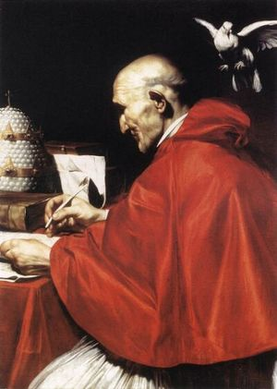

Sanctus Gregorius Magnus papa, doctor ecclesiae, fuit sexagesima quarta Sanctae Romanae Ecclesiae, et primus illius nominis. Natus circa annum 540, papatum assumpsit anno 590, et ecclesiam rexit 14 annis, usque ad mortem die 12 Martii, 604. Bene meruit nominationem "Magnum", cum plurima notabilia fecit non tantum pro ecclesia eius aetatis, sed etiam pro mundo usque ad hodiernum tempus. Iuventutum eius vixit in tempore magni perturbationis, sed in familia praeclarae sanctitatis. (mater eius ac duae amitae sunt sanctae in calendarium inscriptae) De familia patricia et optime educatus, munera assumpsit in vita civile, iam praefectus Romae anno 573. Tamen, proximo anno, Sanctus Gregorius elegit omnia relinquere, et vitam monasticam assumere. Dedit patimoniam eius in Sicilia ad monasterios, et convertit domum in monte Coeliano in monasterium, ubi habitum sumpsit, et tribus annis silenter vixit. Gregorius, tamen, non erat destinatus ad vitam absconditam, et anno 578, protestante eo, papa ordinavit eum diaconum. Missus in Byzantium, legatus papae Pelagii II fuit. Ibi fidem in resurectione defendit contra Eutychium, patriarcham Constantinopolis, qui negavit plenam corporalitatem corporis resurecti.
Anno 586, Romam reversus, monasterium Sancti Andraeae nove intrabat, et finivit eius Moralium in Iob, quod scripsit inter varia opus magistri. Anglicis paganis vistis, voluit Angliam ire ad eos convertendos, et permissionem a papa accepit, sed populus romanus itenerarium non permisit. Anno 590, post varia pestilentia Romae, mortuus est papa, et Gregorius unanimiter est electus in Romanum episcopatum. Gregorius strenue protestebat, sed confirmato a imperatore, baiulatus in Basilicam Sancti Petri, est consacratus Romanus Pontifex.
Non possumus omnia quae fecit in papatu praebere, sed inter magnas infirmitates, vitam simplicem vivens, pauperos adiuvens, in quatordecim tantum annos plurima fecit pro vita ecclesiae et urbis. Reformavit liturgiam catholicam, tantum ut Missale saepe dicitur "Gregorianus," cum Canto Gregoriano, quae liturgiam ornat. Liturgiam stationalem amplius solemniavit, cum nota praedicatione. Reformavit vitam eclesiasticam, et gubernavit ecclesiam per totum orbem terrarum diffusam, epistolas et nuntios mittens in extremas orbis regiones. Misit Augustinus Cantuariensis Angliam, ubi Christianitatem a eo solidebatur. Mortuus est 12 Martii, 604, et est sepultus in basilicam vaticanam.

- Opera
Moralium in Iob
Dialogae
Regula Pastoralis
et alii

